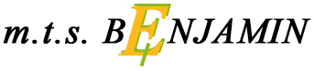
_______________________________________________________________

Veiligheidsvoorschriften
voor het laden en lossen van mts Benjamin

GELDIGHEIDSBEREIK
Deze regels zijn geldig vanaf het melden van mts Benjamin bij een laad- of losinstallatie tot en met het afmelden en wegvaren van dezelfde. Zij gelden voor iedereen die betrokken is bij het laden/lossen en voor alle delen van de installatie, welke tijdens het laden/lossen gebruikt worden.

BETREDEN VAN MTS BENJAMIN
- Iedereen die het schip betreedt, moet zich direct bij de gezagvoerder melden
- De toegang is slechts mensen met betrekking tot de laad/losprocedure veroorloofd.
- Iedereen die niet bij het scheepspersoneel behoort, moet een gekeurd zwemvest dragen
- De Kapitein kan de legitimatie door identiteitskaart en een bewijs van het toebehoren bij de laad/losinstallatie verlangen.
- Apparatuur welke niet vonkvrij is (b.v. Handy, elektrische horloge), mag men niet aan boord meebrengen.

AFMEREN
- De kapitein bepaalt, hoe het schip reglementair en veilig afgemeerd wordt.
- De looppaden naar bolders en meerpalen van de walinstallatie moeten voor het scheepspersoneel, ook bij regen, ijs of sneeuw, veilig toegankelijk zijn.

CONDITIE VAN DE LAAD/LOSINSTALLATIE
- De technische voorzieningen van de terminal moeten compleet functionerend zijn en aan de nieuwste eisen van het ADNR voldoen
- Hierbij wordt bepaaldelijk gewezen op de twee vluchtwegen buiten de ladingszone, welke in de winter bovendien ijsvrij te houden zijn. Een roeiboot is geen aanvaardbare vervanging.
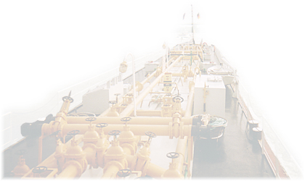
- De laad/losarm moet goed beweeglijk (gesmeerd), uitgebalanceerd en voor het aan/afkoppelen van alle kanten goed toegankelijk zijn. Het scheepspersoneel moet vrij zicht op alle mogelijke zwakke plekken, zo als b.v. bouten, hebben.
- Door de wal gegeven pakkingen moeten voor het produkt geschikt zijn.

AFLOOP VAN HET LADEN/LOSSEN
- De afloop van het laden of lossen moet volgens het actuele ADNR en nationale wetgeving plaatsvinden. Deze zijn niet door interne bedrijfs- of havenvoorschriften uit te schakelen.
- Wanneer schade aan het schip ontstaat, zich onregelmatigheden bij de walinstallatie voordoen, b.v. om dat papieren fout of misleidend zijn, moet direct de kapitein ingelicht worden.
- In de diensthebbende ploeg van de laad/losinstallatie moet tenminste een mens met geldig ADNR certificaat aanwezig zijn.
- De steigeroperator, die belast is met het laden/lossen van schepen, moet zo vakkundig zijn, dat hij niet alleen de apparatuur kan bedienen maar in gevall van calamitaiten ook de juiste maatregelen weet te nemen.
- Voor reparaties aan het steiger, of aan andere apparatuur met betrekking tot het laden/lossen, moet overleg met de diensthebbende kapitein worden gepleegd.
- Restlading is door de walinstallatie in te nemen.

ALCOHOL EN DRUGS
- Als een medewerker van de walinstallatie onder invloed van drugs of alcohol verkeert, mag hij niet aan boord komen of werkzaamheden voor het laden/lossen uitvoeren.

Indien de walinstallatie aan een van deze voorschriften niet voldoet, kan het laden/lossen door de gezagvoerder gestopt en/of compleet geweigerd worden.

